R4年度

第3回防府市子ども会インリーダークラブ養成講座（ニュースポーツ・工作）

令和5年3月21日（火）に、向島小学校でインリーダークラブ養成講座を開催しました。ハイキングを予定していましたが、雨天のため体育館での活動になりました。午前中はニュースポーツ（ボッチャ、モルック、スラッグライン）、午後からは工作を行いました。

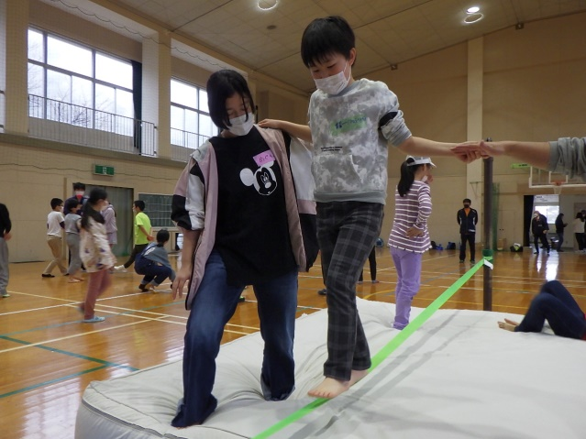

スラッグライン

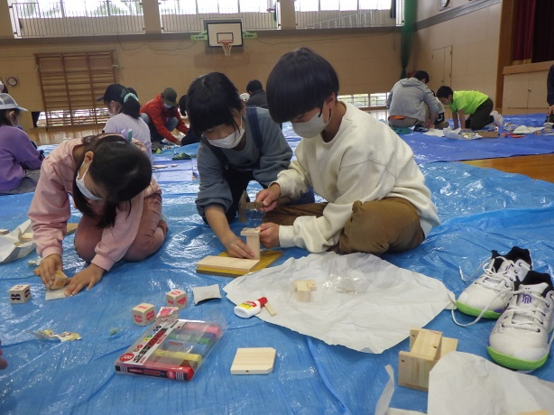

　　　工作

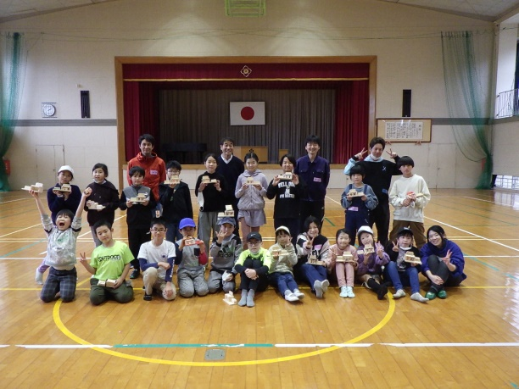

　　　集合写真